Guía N°7 LENGUA Y LITERARURA
mITOS Y LEYENDAS
Curso: 7° Básico | Fecha: 25 de Agosto | Calificación: | Puntaje Ideal: 31 puntos | Puntaje Obtenido:
Nombre del estudiante:

Objetivo de aprendizaje | Indicadores de Evaluación
Analizar y evaluar textos de los medios de comunicación, como noticias, reportajes, cartas al director, textos publicitarios o de las redes sociales, considerando: Los propósitos explícitos e implícitos del texto. Una distinción entre los hechos y las opiniones expresadas. Presencia de estereotipos y prejuicios. El análisis e interpretación de imágenes, gráficos, tablas, mapas o diagramas, y su relación con el texto en el que están insertos. Los efectos que puede tener la información divulgada en los hombres o las mujeres aludidos en el texto. | - Ofrecen una interpretación del texto leído que aborda temas que van más allá de lo literal o de un mero recuento.  - Explican y ejemplifican por qué el texto leído se inserta en el tema que está en estudio.  - Relacionan el texto con sus propias experiencias y ofrecen una interpretación para un fragmento o el total de lo leído.

Instrucciones:
- Escribe tu nombre en el casillero indicado.
- Fecha de entrega 26 de Agosto 2021
- Si tienes alguna duda sobre cómo contestar, envía un correo al docente con tus preguntas a la profesora.
- Enviar tu actividad escaneada al mail: lenguajesegundociclo.pumanque@gmail.com
- Esta evaluación tiene una exigencia del 60%
Buenas tardes estimados

En la siguiente guía trabajaremos los mitos, realizando una comprensión lectora de este al final de esta guía de trabajo.

Para empezar, conoceremos ¿qué es un mito?

¿Has observado cuántas veces usamos la palabra mito refiriéndonos a algo que es una ilusión o una fantasía? Es corriente escuchar “eso es un mito”, para asegurar que algo no es real. Aunque no es del todo correcto, algo de verdad hay en esa interpretación que le damos a esta palabra, ya que el mito es un relato tradicional, fantástico, que se refiere a hechos prodigiosos y seres sobrenaturales, como dioses, semidioses, héroes, o monstruos.

¿Cómo surgen los mitos?
Los niños y niñas son verdaderos expertos en preguntar. ¿Por qué llueve?, ¿de dónde viene el viento?, ¿por qué tenemos que dormir?, ¿por qué se caen las hojas?, son algunas de las interrogantes que es común que nos realicen. Esa curiosidad innata que ellos demuestran por saber y conocer es algo vital y maravilloso, algo a lo que siempre debemos dar respuesta, porque es su forma de conocer el mundo.

Al igual que los niños, los pueblos antiguos trataban de explicar los hechos y fenómenos que no podían comprender, usando personajes como dioses, semidioses o héroes, a quienes les otorgaban poderes sobrenaturales. Algunos de los mitos más difundidos tuvieron su origen en la Grecia antigua.

Tipos de mitos

Hay varios tipos de mitos, pero existen tres que son los más comunes:

- Los que explican la creación del mundo.
- Los que relatan el origen de los dioses.
- Los que intentan explicar el origen del hombre.

Características de los mitos.
Como comentamos antes, los mitos son narraciones:

- Fantásticas.
- Que transcurren en un tiempo indeterminado.
- Que intentan explicar algo (origen del mundo o del hombre)
- Sus personajes son dioses, semidioses, o héroes.

¿Qué es la leyenda?
Una leyenda es una narración de tipo popular, que contiene generalmente elementos mágicos o sobrenaturales. Se presentan como explicación para el origen de ciertos elementos naturales o como parte de sucesos reales, históricos o al menos verosímiles. Muchas veces incluyen un final moralizante.01:02
Las leyendas son tan antiguas como la humanidad misma, y la han acompañado desde siempre, como parte de los relatos en que se expresa el imaginario popular. Su autoría es colectiva. Se encuentran a medio camino entre los mitos y las fábulas.
Generalmente, las leyendas ofrecen narraciones siniestras o desconcertantes, que sugieren la existencia de elementos sobrenaturales ocultos en el mundo cotidiano. No existe una «versión oficial» de cada una, sino que circulan en un conjunto de versiones más o menos similares, ya que una misma leyenda puede cambiar de un país a otro.

¿Cuál es el origen de la leyenda?
Las leyendas, como la mayoría de los relatos populares, tienen origen en la tradición oral.
Pasan de generación en generación, de padres a hijos.
En el camino su contenido cambia paulatinamente. Se quitan o añaden detalles.
Incluso puede darse que, en una misma época, una leyenda se cuenta de maneras diferentes en dos regiones del mismo país o de la misma comunidad.

Tipos de leyenda
Las leyendas pueden clasificarse en dos tipos, según su origen:
- Leyendas rurales. Nacen generalmente en épocas feudales, como el medioevo europeo, o también en el seno de las sociedades rurales. Están siempre muy vinculadas al folklore y a al imaginario tradicional, religioso o no. Por eso suelen ambientarse en bosques, granjas o lugares en los que el ser humano se expone a la naturaleza.
- Leyendas urbanas. Se gestan en el seno de la población de las ciudades y pertenecen, por ende, a un imaginario más moderno o industrializado. Suelen por lo tanto contar eventos sobrenaturales que pasan desapercibidos en medio de la modernidad.

Estructura de la leyenda

En el inicio de la leyenda se presenta el contexto del relato y sus personajes.
Las leyendas operan como relatos literarios,por lo que suelen regirse por la clásica estructura aristotélica:
- Inicio. Plantea el mundo del relato y se introduce al personaje protagonista.
- Complicación. Surgen las dificultades, generalmente a consecuencia de haber traspasado una norma, haber desoído un consejo o por motivos semejantes.
- Desenlace. Aquí se manifiesta el cambio (como el inicio de una costumbre, o el surgimiento de una especie animal o vegetal). Rara vez retorna a la normalidad de inicio.

¿Cuál es la función de la leyenda?
De manera semejante a los mitos, las leyendas tienen la función de explicar determinados aspectos del mundo o de la propia cultura. En otros casos advierten sobre determinados riesgos, infunden valores o desaconsejan ciertas conductas. Expresan, en ese sentido, los valores de una cultura, su idea del bien y del mal, o de los roles tradicionales.

Actividad

I.- Lee cada mito comprensivamente y completa las actividades siguientes.
El Mito de Illapa | Thor
Entre los dioses Incas, se le reconocían al dios Illapa como el dios del clima, el encargado de hacer granizar, tronar y llover. Se le representaba como un hombre con brillantes vestiduras, que llevaba un garrote y piedras, su imponente honda que representaba el trueno, el relámpago se producía con el movimiento y resplandor de sus vestidos y la piedra contenía el rayo.  Se cuenta que el dios Illapa había llenado una jarra de agua de la Vía Láctea cuando llovía, significaba que había roto la jarra con su rayo y el trueno era el sonido que se producía cuando su honda enviaba el rayo.  En las épocas de sequía, los Incas tenían entre sus rituales, atar a perros negros sin darles de comer ni de beber durante varios días, esto con la intención de que al sufrir emitirán quejidos, sollozos y alaridos, que llegarían hasta los oídos del dios Illapa.  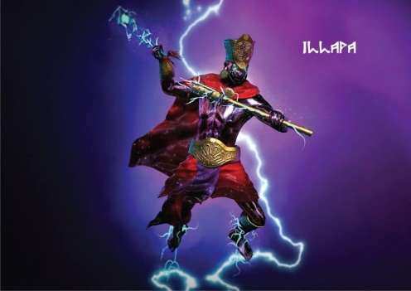  El dios del clima, al escuchar estos lamentos, se apiadaría de los animales y enviaría la lluvia para darles de beber, evitando de esta forma sus muertes.  Fuente: https://www.mitologia.info › Mitología Inca › Dioses Incas | Thor era uno de los dioses nórdicos más conocidos. Era el más fuerte de los dioses, protegía a la juventud, al rayo, al fuego y a la arquitectura. Era hijo del dios Odín y Jörd. Se casó con la diosa Sif, con quien tuvo tres hijos, Magni, Modi y Trud y siempre se le representa con un martillo en la mano, su arma.  Era uno de los dioses principales entre la mitología nórdica junto con su padre, Odín, y su hermano Balder. Era amante de la guerra, por lo que una de sus mayores aficiones consistía en masacrar gigantes con su martillo.  Su palacio, llamado Bilskirner, se hallaba en el reino de Thrudvang, en Asgard. Para poder viajar de un lugar a otro utilizaba un carro tirado por dos machos cabríos llamados Tanngnjos y Tanngrisner, que si eran sacrificados podían resucitar al día siguiente. A su paso los truenos retumbaban en el cielo.  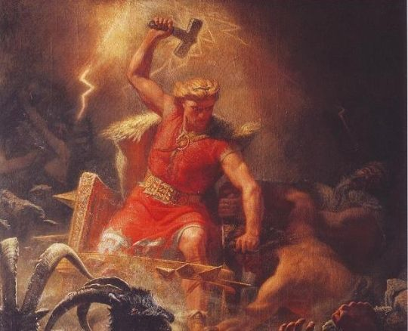  Fuente: https://redhistoria.com/thor-el-dios-del-trueno-nordico/

1.- Completa el cuadro comparativo analizando ambos mitos leídos. (2pto c/u)
Preguntas | Illapa | Thor
¿Qué fenómeno busca explicar?
¿A qué cultura identifica?
¿Cómo era su personalidad?
¿Qué relación tenía con los seres humanos?
¿Qué elementos o utensilios utilizaba?

II.- Lee el siguiente texto y responde las preguntas siguientes. (1 pto c/u)
El Colo-Colo

Según el pueblo Mapuche, en los bosques de la Araucanía vive el Colo-colo, este ser es un culebrón que lleva en la cabeza un cresta de gallo, nacido de un huevo "llolloy", puesto por un gallo colorado o también por una gallina vieja. De este huevo nace un gusano que corre como lagartija; generalmente se esconde debajo de los establos o debajo de las maderas de las casas, y ahí permanece hasta que se transforma en Basilisco. El Basilisco presenta asimismo una serie de transformaciones morfológicas: lagartija, ave, reptil. También vive en algunas cuevas, y acecha a sus víctimas asomando sólo la cabeza, para matar con la mirada o chupar la energía vital de la persona que tiene la mala fortuna de encontrarse cerca de él.
Si el Colo-colo sólo le alcanza a divisar una parte del cuerpo, la persona queda con dicha parte paralizada para toda la vida. Por la noche, cuando los moradores de la casa duermen, penetra en las habitaciones y por succión a distancia, les chupa el aliento, la flema y la respiración, haciendo que éstas se "vayan secando". Mientras hace esto, emite silbidos apenas perceptibles. A la persona atacada, en la mayoría de las veces niños de corta edad o adolescentes, le produce una tos seca y ésta comienza a enflaquecer, hasta quedar reducida a un verdadero esqueleto.
El Basilisco no abandona la casa hasta que haya acabado con toda la familia.

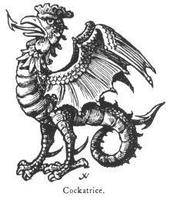
Fuente: http://www.am-sur.com/am-sur/Mapuche

- El Colo-Colo se va transformando en la siguiente secuencia:  - Gallo, llolloy, lagartija, adolescente  - Huevo, gusano, Basilisco  - Gusano, Basilisco, ave  - Basilisco, ave, reptil | - El Colo-Colo mata con:  - La voz  - Secando a las personas  - Asomando la cabeza  - Chupando la energía de las personas
- La consecuencia de haberse topado con el Colo-Colo es morir:  - De pena  - Por falta de energía  - Por delgadez  - Por quedar convertido en esqueleto | - El texto “Colo-Colo” es:  - Un mito  - Un poema  - Una leyenda  - Una noticia
- Si el Colo-Colo divisa una parte de la persona que se encuentra con él, esta persona queda:  - Ciega  - Sorda  - Con esa parte paralizada  - Con esa parte seca | - El Colo Colo no se ira del hogar hasta :  - Haber acabado con la familia  - Que se aburra  - Que lo expulse un hechicero  - Hasta poner sus huevos
- Quienes son las personas que más deben temer al Colo Colo  - Los Mapuches por estar en su zona  - Los enfermos porque son fáciles de atrapar  - Los ancianos ya que son más débiles  - Los niños por tener más energía | - Podemos decir que es una mito porque:  - Tiene personajes sobrenaturales  - Porque es de carácter ficticio  - Porque no la protagonizan humanos  - Porque pertenece al folclor y creencia mapuches.
- El narrador de este texto es  - Protagonista  - Omnisciente  - Testigo  d. Objetivo | - La frase “transformaciones morfológicas” se refiere a:  - Cambios de ánimo.  - Cambios de conducta.  - Fotosíntesis  - Cambios de forma.
III.- A partir de lo visto en clases y de esta lectura, ¿Cuál es tu opinión respecto de las leyendas chilenas? ¿Por qué crees esto? 3ptos
________________________________________________________________________________________________________________________________________________________________________________________________________________________________________________________________________________________________________________________________________________________________________________________________________________________________________________________________________________________________________________________________________________________________
IV.- De acuerdo a los contenidos mencionados en clases, identifique cuatro diferencias entre el mito y la leyenda (8 puntos).
MITO | LEYENDA
1 | 1
2 | 2
3 | 3
4 | 4

